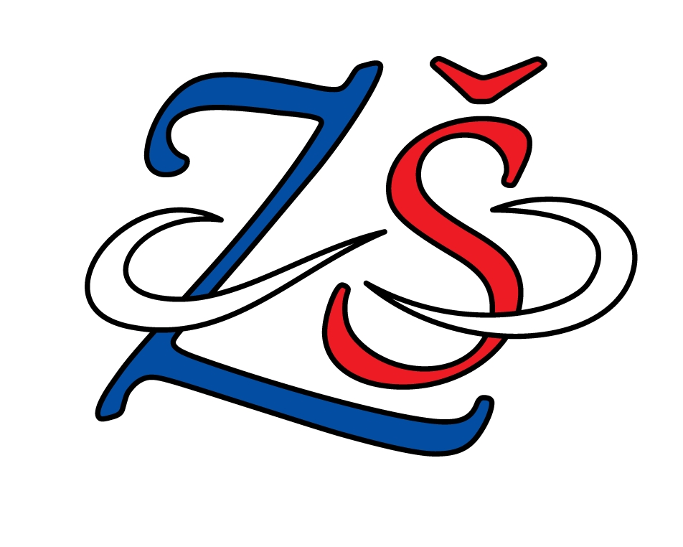

Základní škola Frýdek-Místek, Československé armády 570

Leopold Duda
Pavlíková 294
738 01 Frýdek-Místek

Č.objednávky Vyřizuje Datum
77/2017 |  | Beierová | 21.11.2017

Věc

Objednávka

Objednáváme u Vás papírové ručníky KATRIN cca 60 rolí a toaletní papír JUMBO cca
300 rolí.
Vše v celkové ceně do 15.000,-Kč (s DPH). Prosím o závoz Vaší firmou a zaslání potvrzení přijetí objednávky.

Děkuji

S pozdravem

Objednávka potvrzená dne 21.11.2017.

PhDr.Iveta Wilczková
ředitelka školy

